MSTE Exam Syllabus -2026
2 लाख रुपयाची भव्य स्कॉलरशिप 2026
ADVT: 01/2026

1. परीक्षा पात्रता :
वर्ग 4 ते 10 मधील सर्व शाळेतील विद्यार्थी अनुदानित/विनाअनुदानित/इंग्रजी शाळा/कान्वेंट/आश्रमशाळा व इतर सर्व शाळेतील विद्यार्थी ही परीक्षा देऊ शकतात.

2. आरक्षण : खुली स्कॉलरशिप परीक्षा असेल. कोणतेही आरक्षण नसेल.

3. परीक्षा पद्धत :
ही परीक्षा दोन टप्प्यात घेतली जाईल.
टप्पा 1 : ऑनलाइन स्वरूपात असेल (7 Apr 2026)
टप्पा 2 : ऑफलाइन/ऑनलाइन असेल (7 Apr 2026)
एक विद्यार्थी एकच पेपर सोडवू शकेल. स्कॉलरशिप साठी विद्यार्थी शाळेचे ओळखपत्र अनिवार्य असेल त्यावर मुख्याध्यापक/प्राचार्य यांची सही व शिक्का आवश्यक असेल. ओळखपत्र फॉरमॅट सोबत दिला आहे. तो डाउनलोड करून घ्यावा व प्रिंट काढून अपलोड करावा.

4. परीक्षा फी : 100 Rs
5. वयोमर्यादा : 12 वर्षे ते 19 वर्षच्या आतील (वय मोजणे 1 जाने 2026 या तारखेस)

6. निवड पद्धत :

टप्पा 1 : ऑनलाइन स्वरूपात असेल (7 Apr 2026) रविवार वेळ सकाळी 10 ते 11.30 टप्पा 1 मध्ये प्रत्येक Group मधील 50 विद्यार्थी असे 100 विद्यार्थी टप्पा 2 साठी पात्र असतील

टप्पा 2 : ऑफलाइन/ऑनलाइन असेल (1 May 2026) रविवार वेळ सकाळी 10 ते 11.30 परीक्षा वेळापत्रक वेबसाइटवर https://mahastudy.in/testseries/ किंवा Whatspapp/Message च्या माध्यमातून कळविले जाईल.

यामधून स्कॉलरशिप साठी प्रत्येक गटातील पहिले 10 विद्यार्थी पात्र असतील. एकूण 2 गटातील 20 विद्यार्थी)
1. Gold स्कॉलरशिप – 2 विद्यार्थी प्रती महिना 2000 रु एकूण 12 महीने असे 24000 मिळतील.
2. Silver स्कॉलरशिप – 6 विद्यार्थी प्रती महिना 1000 रु एकूण 12 महीने असे 12000 मिळतील.
3. Bronze स्कॉलरशिप – 12 विद्यार्थी प्रती महिना 500 रु एकूण 12 महीने असे 6000 मिळतील.

सहभागी व पास झालेल्या विद्यार्थ्याना राज्यस्तरीय प्रमाणपत्र दिले जाईल.

7. स्कॉलरशिप वाटप :
प्रत्येक महिन्याच्या 25 तारखेला विद्यार्थ्याच्या खात्यावर रक्कम जमा केली जाईल. त्यासाठी निवड झालेल्या विदयार्थयाचे राष्ट्रीयकृत बँकेत/पोस्टात खाते असणे आवश्यक आहे.

8. सूचना :
8.1 स्पर्धात्मक परीक्षा स्वरूप मध्ये बदल करणे, रद्द करणे, स्थगित करणे व अंशतः बदल करणे स्कॉलरशिपच्या बक्षीसामध्ये बदल करण्याचा अधिकार हा अकॅडमीकडे राखून ठेवण्यात येत आहे.
8.2 परीक्षा व परीक्षेचे संबंधित प्रश्न संख्या यामध्ये काही आक्षेप असल्यास त्याबद्दल ऑब्जेक्शन निवारण झाल्यानंतर अंतिम उत्तर तालिका प्रसारित केल्या जाणार आहे.
8.3 स्कॉलरशिप परीक्षेमध्ये काही बदल झाल्यास याबाबतची माहिती व बदल वेळोवेळी अकॅडमीच्या संकेतस्थळावर https://mahastudy.in/testseries/ प्रसिद्ध करण्यात येईल व त्यानुसार स्कॉलरशिप भरती प्रक्रिया पुढे चालू ठेवण्यात येईल.
8.4 स्कॉलरशिप परीक्षेचा जो लाभ आहे तो वरील दिलेल्या नियमानुसारच देण्यात येईल त्यामध्ये तसेच परीक्षा दरम्यान कुठलाही अनुचित प्रकार, गैरमार्ग, गैरवर्तन, आढळल्यास त्यांचा निकाल राखून ठेवण्यात येईल व परीक्षा प्रक्रियेतून बाद करण्यात येईल.
8.5 अर्ज करताना दिलेली संपूर्ण माहिती खरी असल्याबाबत त्या ठिकाणी नमूद करणे आवश्यक राहील माहिती खोटी आढळल्यास परीक्षेच्या कुठल्याही टप्प्यावर विद्यार्थीची निकाल रद्द/बाद/ स्थगित करण्यात येईल.
8.6 अकॅडमी ने वेळोवेळी निर्गमित केलेल्या अधिसूचना, निर्णय, परिपत्रके, आदेश इत्यादी सर्व परीक्षार्थी वर बंधनकारक असतील.

ठिकाण : पुणे
दिनांक : 19 Feb 2026

MSTE Exam Syllabus -2024

Group-A (Std 5 – 7) & Group-B (Std 8 – 10)

एकूण प्रश्न – 100
एकूण गुण – 100
परीक्षा वेळ – 90 मिनिट
निगेटिव्ह गुण – नाही
परीक्षा स्वरूप – टप्पा 1 (ऑनलाइन)

Group-A (Std 5 – 7)

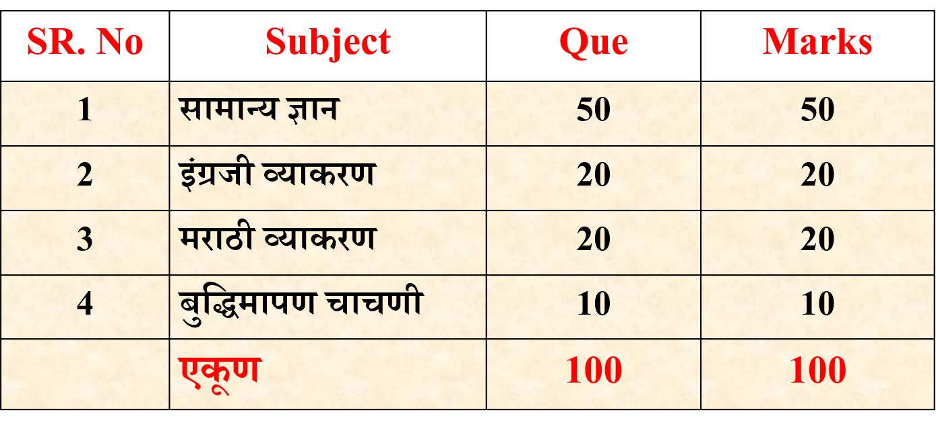

Group-B (Std 8 – 12)

1) सामान्य ज्ञान :
विज्ञान, राजकारण, क्रीडा, इतिहास, शास्त्रीय संगीत, कला, साहित्य, सामान्य विज्ञान, भूगोल, वैद्यक, शोध आणि संशोधक, जीवशास्त्र, चित्रपट, लोकप्रिय संगीत, माहिती व तंत्रज्ञान, AI, Robotics, QR, RFID (संगणकाशी संबंधित प्रश्न) आणि इतर जनरल टॉपिक इ.

2) बुद्धिमापण चाचणी :
क्रमबध्द मालिका, संख्या संचातील अंक शोधणे, समान संबंध किंवा परस्पर संबंध, आकृत्यांमधील अंक शोधणे, कालमापन (दिनदर्शिका), रांगेवर आधारित प्रश्न, सांकेतिक लिपी किंवा भाषा, विसंगत पद ओळखणे, विधाने व अनुमाने, आकृतीची आरशातील प्रतिमा, आकृतीचे पाण्यातील प्रतिबिंब, दिशा व अंतर, घड्याळ, नाते संबंधांची ओळख, निरीक्षण आणि आकलन, वर्गीकरण, वेन आकृती, कॅलेंडर, घड्याळे, निर्णय क्षमता, कोडे

3) इंग्रजी :
Adjectives, Adverbs, Punctuation, Sentence Structure, Verb, Conjugations, Tenses, Voice, Article, Preposition, Modal Verbs, Synonyms And Antonyms, Prefix And Suffix, Phrasal Verbs, Idioms & Pharases

4) मराठी व्‍याकरण:
मराठी व्‍याकरण (वाक्‍यरचना, शब्‍दार्थ, प्रयोग, समास, समानार्थी शब्‍द, विरुद्धार्थी शब्‍द) म्‍हणी व वाकप्रचार वाक्‍यात उपयोग, शब्दसंग्रह, समूहदर्शक शब्द, प्राणी व त्यांची घरे, ध्वनीदर्शक शब्द, प्राणी व त्यांची पिल्ले, प्रसिद्ध पुस्‍तके आणि लेखक

विद्यार्थी ओळखपत्र

पूर्ण नाव : …………………………………………………
वर्ग : जन्म दिनांक :
विद्यार्थी पत्ता :
तालुका/शहर : जिल्हा : पिनकोड :
शाळेचे नाव :
शाळेचा पत्ता :
शहर/तालुका : जिल्हा : पिनकोड :
विद्यार्थी/पालक मोबाइल क्रमांक :

दिनांक : मुख्याध्यापक सही व शिक्का

